**Лабораторная работа № 8 «Изучение свойств постоянного магнита**

**и получение изображений магнитных полей*»***

***Техника безопасности***

1. Внимательно изучить содержание и порядок проведения лабораторной работы, а также безопасные приемы ее выполнения.

2. Подготовить к работе рабочее место, убрать посторонние предметы. Приборы и оборудование разместить таким образом, чтобы исключить их падение и опрокидывание.

3. Точно выполнять все указания учителя при проведении лабораторной работы и без его разрешения не выполнять самостоятельно никаких работ.

**Задание № 1** Получение изображения магнитного поля

*Изобразите линии магнитного поля*

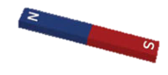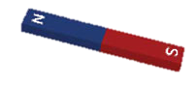



**Задание №2** как ведет себя магнитная стрелка вблизи магнита



______________________________________________________ ______________

Взаимодействие магнитов нарисовать стрелками

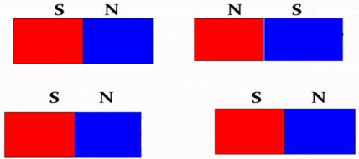

Разноименные -

Одноименные -

Полюса магнита и их обозначение:

**Задание № 3**

Определить по магнитному полю вид магнита где север , где юг

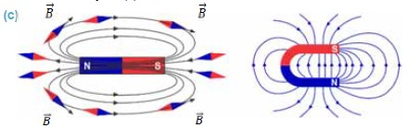

***Задание № 4*изобразить картину магнитного поля**

